Общественная палата Амурской области

каб. 110, ул. Зейская, 211, г.Благовещенск, 675000
www.opamur.ru, e-mail: op-adm@mail.ru;
тел. (4162) 22-16-48, факс (4162) 22-16-50

Хронология событий

Общественной палаты Амурской области

в октябре 2021 года

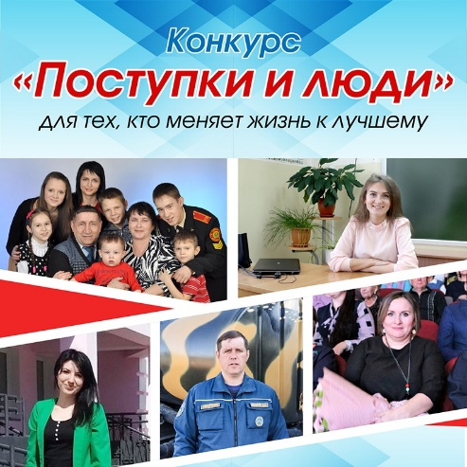
Продолжается прием заявок на конкурс «Поступки и люди — 2021»

С самого начала своего проведения конкурс социально значимых поступков жителей нашего региона «Поступки и люди» приобрел большую популярность, став поистине народным. Этому способствовали условия его проведения: ведь любой амурчанин мог принять в нем участие, рассказав о добром деле, которые совершил он сам, его родственники, знакомые, коллеги, или поведав о семье, достойной уважения.
Уже первый конкурс, прошедший два года назад в пяти номинациях, собрал 99 участников, а в ходе онлайн-голосования свои голоса за них отдали более 120 тысяч амурчан. Статистика конкурса «Поступки и люди — 2020», в котором добавилось еще две номинации, оказалась еще более впечатляющей: 152 номинанта и почти 260 тысяч жителей области, принявших участие в голосовании.
— Далеко не первый год с экранов телевизоров, интернет-пространства на людей выплескивается немало негативной информации, связанной с несправедливостью, злом, жестокостью, равнодушием к судьбе человека. А про тех, кто не прошел мимо чужой беды, оказал свою посильную помощь, можно услышать реже. Да и сам человек, совершивший доброе дело, как правило, поступил так не ради того, чтобы о нем написали и рассказали, а по велению своего сердца. Но таких людей надо знать и гордиться ими, на их примерах воспитывать подрастающее поколение, — считает заместитель председателя Общественной палаты Амурской области Лариса Павлова. — Опыт проведения первых двух региональных конкурсов «Поступки и люди» показывает: у нашего общества – большая потребность в получении позитивной информации. И амурчане хотят знать больше о тех, кто живет рядом с ними, ходит по тем же улицам и совершает поступки, которыми по праву можно гордиться.
Конкурс не ставит своей задачей выявление самого-самого значимого поступка. Да и делать этого, наверное, не нужно. Спасает ли кто-то утопающего, усыновляет ребенка с врожденными заболеваниями, годами ухаживает бескорыстно за одинокой соседской бабушкой или стучится во все инстанции, добиваясь, чтобы к родному селу заасфальтировали дорогу и по ней могла проехать машина «Скорой помощи» — занимаются этим люди с Большим Сердцем, готовые в любой момент прийти на помощь тем, кто в ней нуждается.
— Каждый добрый поступок уникален и важен прежде всего тем, что человек смог его совершить, — говорит Лариса Болеславовна. — И организовывая конкурс, мы хотим узнать, какие вопросы и проблемы больше всего интересуют общество. Результаты голосования дают довольно четкую картину. В ходе первого конкурса наибольшее количество заявок было подано в номинации «Гражданская позиция». В 2019 году для людей были важны инициативы снизу, направленные на улучшение качества жизни. В прошлом году вспыхнула пандемия, и лидерами стали номинации «Мы вместе» и «Забота о людях», в которых отмечались труд медиков и волонтерское движение. Анализ полученных в ходе конкурса запросов общества помогает всем ветвям власти понять, в каких направлениях им следует усилить свою работу.
Третий конкурс «Поступки и люди» стартовал 7 сентября. Сейчас идет подача заявок по семи номинациям, как и в прошлом году:
— «Во имя жизни» (номинируются поступки, направленные на спасение жизни другого человека или группы людей, предотвращение преступлений, аварий и других чрезвычайных ситуаций);
— «Гражданская позиция» (номинируются социально значимые проекты, направленные на улучшение качества жизни населения Амурской области);
— «Забота о людях» (номинируется волонтерская и добровольческая деятельность, направленная на поддержку нуждающихся в помощи);
— «Большое сердце» (номинируются проявившие заботу об усыновленных детях);
— «Семейные ценности» (номинируются семьи, воспитывающие детей с ограниченными возможностями здоровья, многодетные семьи и семьи, отметившие «золотую свадьбу»);
— «Повод гордиться» (номинируются медицинские работники Амурской области, спасающие людей от COVID-19 в период пандемии, внесшие личный вклад в предупреждение распространения болезни);
— «Мы вместе» (номинируется волонтерская деятельность организаций и граждан, чей поступок характеризуется высокой значимостью оказанной помощи).
Заявки принимаются в установленной форме на электронную почту Общественной палаты Амурской области op-adm@mail.ru
Форма заявки прилагается к положению о конкурсе, который размещен на сайте Общественной палаты. К заявке должна быть приложена фотография человека или группы лиц, которые номинируются на конкурс.
Прием заявок пройдет до 15 октября 2021 года. Затем заявки будут переданы партнеру конкурса – газете «Амурская правда», на портале которого будет размещена вся информация о номинантах.
23 октября начнется народное голосование, которое продлится до 1 декабря текущего года. А уже в конце декабря Общественная палата Амурской области планирует подвести итоги конкурса в торжественной обстановке с приглашением всех номинантов.

«Верное направление»

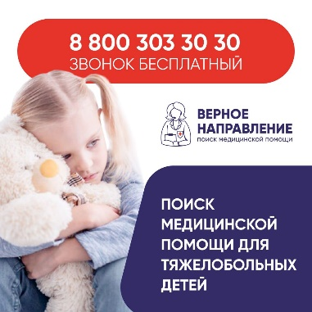
В нашем регионе работает благотворительная служба поиска медицинской помощи «Верное направление» — горячая линия для родителей тяжелобольных детей, которые не могут получить или оплатить необходимое лечение для ребёнка.
Обратиться на горячую линию можно в случае, если возникли сложности с получением или оплатой лекарственных препаратов, назначенного лечения, технических средств реабилитации или необходимых ребёнку обследований.
Специалисты службы бесплатно осуществляют поиск вариантов получения медицинской помощи за счет государства, благотворительных фондов и крупных компаний, собирая необходимые пакеты документов вместе с родителями, и сопровождая сложные случаи до момента реального получения необходимой помощи.
Позвонить по телефону бесплатной горячей линии 8-800-303-303-0 можно с 06:00 до 18:00 по московскому времени. Подробнее на сайте проекта www.vernap.ru

Итоги заявочного этапа по конкурсу

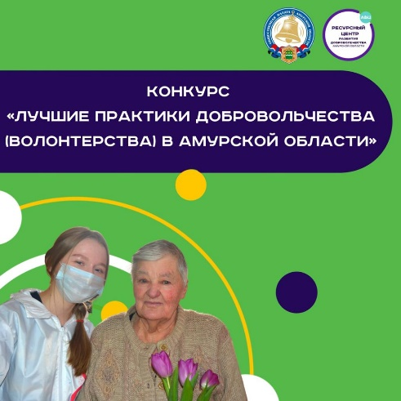
15 сентября стартовал конкурс «Лучшие практики добровольчества (волонтерства) в Амурской области». Данный проект в Амурской области был запущен впервые.

Конкурс способствует реализации Указа Президента Российской Федерации «О национальных целях развития Российской Федерации на период до 2030 года». Одна из задач конкурса – показать значимость вклада СО НКО, добровольческих организаций и объединений в достижении национальных целей развития РФ и Амурской области, в частности.

Организаторами конкурса являются Общественная палата Амурской области и Ресурсный центр развития добровольчества Амурской области.

Напоминаем, что в конкурсе было представлено 5 номинаций:

«Сохранение населения, здоровье и благополучие людей»;

«Возможности для самореализации и развития талантов»;

«Комфортная и безопасная среда для жизни»;

«Достойный, эффективный труд и успешное предпринимательство»;

«Цифровая трансформация»;

Заявочная кампания проходила через Единую информационную систему «Dobro.ru» и продлилась до 5 октября 2021 года. Всего ступило почти 50 заявок, но при предварительной оценке для дальнейшего конкурсного участия прошло 27 проектов. Самой популярной номинаций стала «Сохранение населения, здоровье и благополучие людей».

Заявки будут переданы для тщательной экспертной оценки. По итогам конкурса 15 лучших проектов попадут в сборник «Добровольчество в Амурской области: опыт лучших практик», изготовленный с использованием современных трендов (визуализация проектов, интерактивное наполнение сборника).

Региональное отделение ОНФ в Амурской области приглашает журналистов и блогеров принять участие в конкурсе федерального проекта ОНФ #ПРО_НЕЕ

Это конкурс на лучшее освещение жизни женщин, воспитывающих детей с ограниченными возможностями здоровья.
В своих работах участник должен раскрыть одну из возможных тем:
1.Особенный успех
возможности развития и успешная самореализация женщин, воспитывающих детей с ОВЗ (трудоустройство, хобби, семейные достижения, личные проекты и кейсы достигаторства);
2. Передышка
роль и труд женщины в воспитании ребенка с ОВЗ, освещение проблем женщин, воспитывающих детей с ОВЗ;
3. Про неё. Бабушка
истории бабушек, воспитывающих особенных детей;
4. Особенные династии
истории многодетных семей с детьми с ОВЗ.
Работы принимаются в формате:
— статья, серия статей;
— публикации в блогах;
— видеоматериал;
— подкасты и радио-рубрики.
📍 Работы должны быть опубликованы в 2021 году. Они принимаются в электронном виде до 15 ноября 2021 года.
📍 26 ноября 2021 года в Москве состоится Премия «ПРО НЕЁ», которая включает съезд региональных операторов, награждение отличившихся участников проекта, подведение итогов конкурса журналистских работ.
Призовой фонд конкурса — до 630 000 рублей
Победители конкурса получат денежные премии за 1, 2 и 3 место.
Для справки:
Общероссийский народный фронт инициировал проект «ПРО НЕЁ», целью которого является построение системы поддержки женщин, воспитывающих детей с ОВЗ.
Целевая аудитория проекта составляет около 5 млн женщин.
На 1 сентября 2021 года в проекте участвуют более 20000 женщин из 33 регионов России. Уникальность проекта в его комплексном подходе: женщинам, объединенных одной проблемой часто не хватает общения, возможности для реализации собственного потенциала, получения новых знаний. Ответственность за здоровье близкого человека вынуждает приносить в жертву свое время, интересы и потребности.

О ходе голосования в ФКУ СИЗО-1 УФСИН России по Амурской области
Уполномоченный по правам человека в Амурской области Наталья Васильевна Кравчук совместно с членом общественной наблюдательной комиссии Екатериной Сергеевной Баликоевой (наблюдатель от Общественной палаты Амурской области), в рамках мониторинга избирательных участков, посетили следственный изолятор.
Подозреваемые и обвиняемые в совершении преступлений не ограничены в избирательных правах, поэтому они могут принимать участие в выборах и референдумах, в отличие от осужденных, отбывающих наказание в местах лишения свободы по приговору суда.
Процесс реализации избирательного права данной категории граждан, имеет ряд особенностей, ввиду режимных условий, действующих на территории учреждения. Также сложность заключается в необходимости соблюдения правил внутреннего распорядка учреждения, обеспечения высокого уровня безопасности всех участников избирательного процесса (членов комиссии, наблюдателей, самих избирателей) и одновременным предоставлением свободы выбора в условиях ограничения свободы передвижения.
На момент посещения нарушения и жалобы, связанные с ходом избирательной кампании, отсутствовали. Санитарная безопасность обеспечена.

Второй этап конкурса «Лучшие практики добровольчества (волонтерства) в Амурской области»
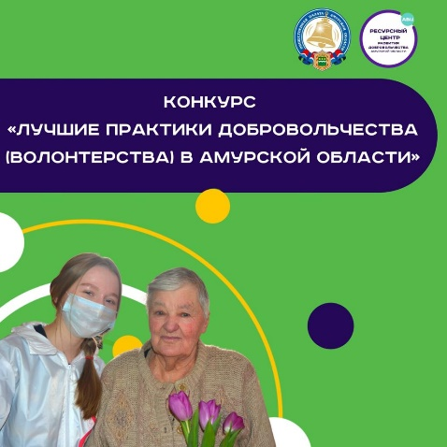

Начался второй этап конкурса «Лучшие практики добровольчества (волонтерства) в Амурской области», и мы рады представить вам членов экспертного жюри

Председатель жюри — Бурдуковская Елена Анатольевна — первый заместитель министра образования и науки Амурской области;

Заместитель председателя жюри — Тюхаев Евгений Анатольевич — заместитель председателя Законодательного Собрания Амурской области, председатель комитета Законодательного Собрания Амурской области по вопросам законодательства, местного самоуправления и регламенту.

Заместитель председателя жюри — Ивоева Алла Владимировна — ведущий менеджер образовательных программ АВЦ Ассоциация волонтерских центров;

Абрамова Анастасия Александровна — ведущий консультант отдела организации социального обслуживания министерство социальной защиты населения Амурской области;

Енина Дарья Владимировн — доцент кафедры экономической теории и государственного управления ФГБОУ ВО Амурский государственный университет, заместитель председателя комиссии по развитию человеческого потенциала Общественной палаты Амурской области;

Кравчук Наталья Васильевна — уполномоченный по правам человека в Амурской области;

Кухаренко Николай Владимирович начальник Управления по научной работе и международному сотрудничеству ФГБОУ ВО Благовещенский государственный педагогический университет, председатель комиссии по развитию человеческого потенциала Общественной палаты Амурской области;

Оценка проектов будет проходить в онлайн-формате через портал «Dobro.ru», что позволит сделать результаты конкурса максимально открытыми, прозрачными и честными.

Cостоялась встреча с представителями Национальной родительской ассоциации (НРА)

2 и 3 октября детский лагерь «Колосок» откроет свои двери для стартап-форума «#Я-предприниматель». В течение двух дней участники в формате игры пройдут все стадии ведения бизнеса.
«Мы проводим форум уже второй раз и помогаем будущим молодым предпринимателям получить опыт в организации своего дела, набить шишки. Ещё до старта проекта помогут отработать возможные ошибки наши эксперты из налоговой, банковского сектора и институтов поддержки бизнеса»,- поделилась организатор мероприятия, директор «Точка кипения Благовещенск», член Общественной палаты Амурской области Дарья Лариошина.
В течение двух дней участники должны сформировать команду, подобрать бизнес-идею. Затем, сотрудники налоговой инспекции и представители банка помогут зарегистрировать компанию и получить прибыль, отчитаться перед банком. Команды, которые лучше всех презентуют результаты своей деятельности, получат подарки от партнеров.
Помимо этого, для участников пройдет серия обучающих интенсивов. Их проведет бизнес-тренер школы ICBT Татьяна Лебедева. Она научит находить идею для бизнеса, писать бизнес-проект и продвигать компанию на рынке. Также проведет практикум по составлению плана доходов и расходов бизнеса, расскажет о правилах составления сметы. Кроме того, участников форума ждут тимбилдинг на свежем воздухе и встречи с успешными предпринимателями региона.
Участвовать в форуме могут молодые люди в возрасте от 18 до 27 лет, желающие открыть свое дело или обладатели бизнес-проекта, которому не более года.
Необходимо зарегистрироваться на мероприятие по ссылке
https://leader-id.ru/events/223750 на платформе Leader-ID до 28 сентября.
Для участников будет организован трансфер до места проведения форума и обратно, а также проживание и питание.
!!! Обязательно наличие сертификатов о прививки или ПЦР тест !!!
Форум организован Центром «Мой бизнес» и «Точка кипения Благовещенск» в рамках национального проекта «Малое и среднее предпринимательство и поддержка индивидуальной предпринимательской инициативы».

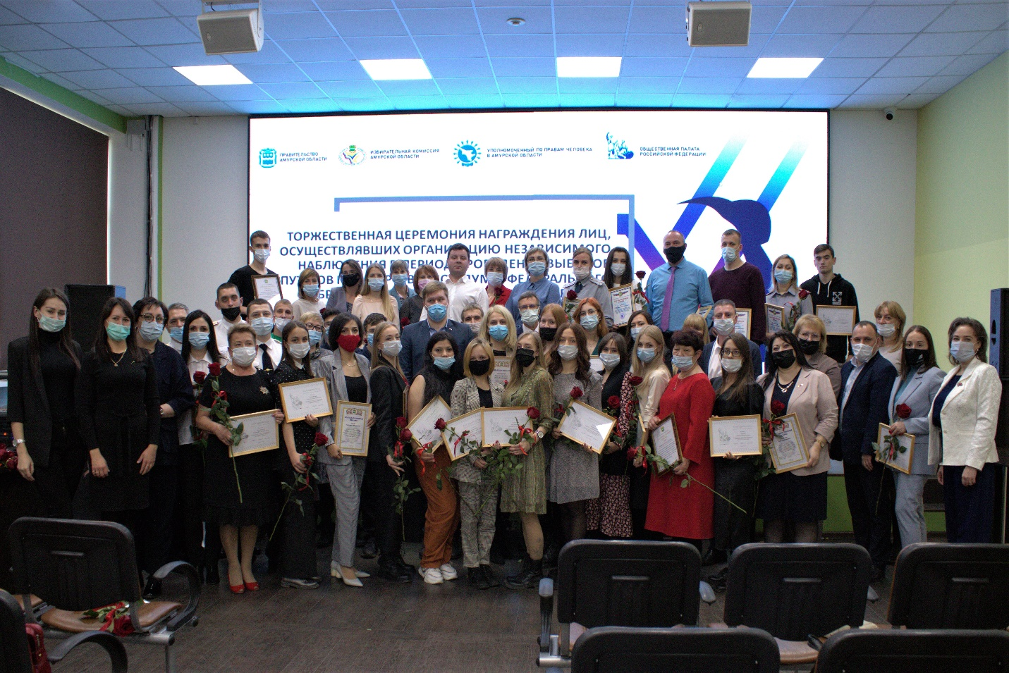
Институт наблюдателей работает. Лучшие – награждены

15 октября 2021 года в Точке кипения в Благовещенске состоялась торжественная церемония награждения общественных наблюдателей Амурской области.
На мероприятии подвели итоги работы наблюдателей на выборах депутатов Государственной Думы Российской Федерации и Законодательного собрания Амурской области. Более 250 человек удостоены наград.
Для награждения тех, кто принял особо активное участие в организации процесса независимого наблюдения, были учреждены несколько видов наград. Это благодарственные письма губернатора Амурской области, благодарственные письма Общественной палаты РФ и Общественной палаты Амурской области. Сотрудники структур УМВД России по Амурской области и УФСИН России по Амурской области, организовавшие выборы в следственном изоляторе, изоляторах временного содержания и в ИЦ при ФКУ ИК-8 УФСИН России по Амурской области получили благодарственные письма уполномоченного по правам человека. Также благодарности вручила областная избирательная комиссия. Кроме наблюдателей, наградили и тех, кто работал с наблюдателями на территориях области.
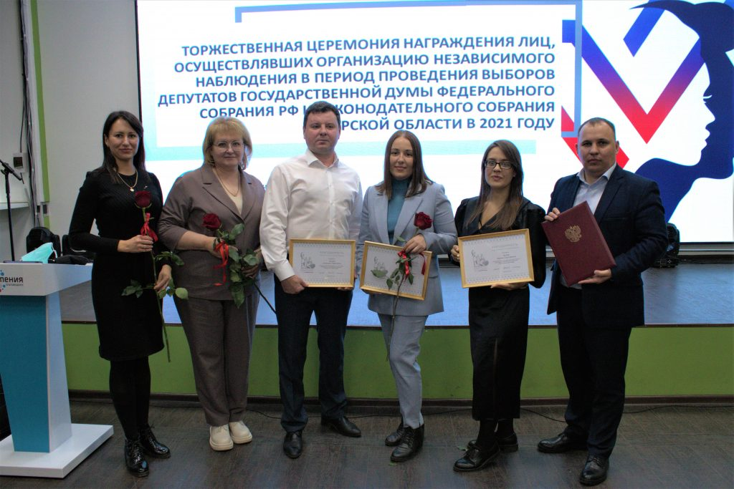
На церемонии награждения присутствовали представители с территорий региона и часть наблюдателей, которые работали в Благовещенске, – всего порядка 60 человек. Основная масса награжденных получит свои награды непосредственно на территориях. Благодарственные письма будут переданы в муниципалитеты.
По словам председателя Общественной палаты Амурской области Виктора Марценко, для наблюдателей подобная оценка их общественной работы – это событие:
— Тем более что в основном это молодые люди, которые впервые прикоснулись к политической жизни страны. Несмотря на это, они очень добросовестно отработали на избирательных участках. Я даже нисколько не сомневаюсь, что никто не рискнул бы допустить какие-то нарушения, зная о присутствии наблюдателей и контроле.
Как подчеркнул Виктор Васильевич, именно оперативность работы с региональным штабом наблюдателей обусловила возможность владеть ситуацией по каждому участку на выборах.
— Поэтому выборы прошли на высоком уровне, спокойно и легитимно. И в этом – заслуга не только организаторов в лице избирательных комиссий и штабов кандидатов, но и общественных наблюдателей, — продолжил Виктор Васильевич. — Значительная часть наблюдателей поощрена. Считаю это комплексной оценкой эффективности их работы, а также это еще раз говорит о том, что у нас есть возможность проводить выборы честно и открыто.
Заместитель начальника регионального штаба наблюдателей Максим Ермаков пояснил, что такая церемония награждения, поощрение общественных наблюдателей проводится впервые в истории выборов.
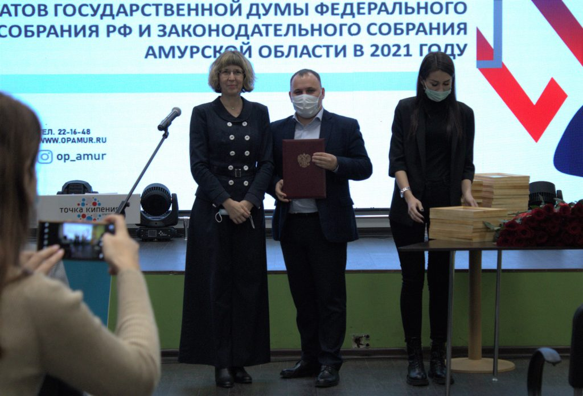
— Эта встреча общественных наблюдателей стала своеобразным логическим завершением всего процесса, который начался еще в марте 2021 года. Мы реализовали проект обучения более 2,5 тысяч наблюдателей по всей Амурской области. Мы съездили в каждый город и в каждый район. Наши наблюдатели в период многодневного голосования были представлены на всех участках Амурской области. А их 733. Наблюдатели были от разных политических партий, от Общественной палаты региона, но они были одинаково активны и работали на общий результат. Эта встреча является поощрением лучших из лучших, средством оценки их труда. Это хороший стимул, для того чтобы и на следующих выборах они продолжили свою работу, делая их честными и прозрачными.

Амурчане приняли участие в Международном форуме «Культура памяти и уроки исторической памяти в контексте проблем современного мира»
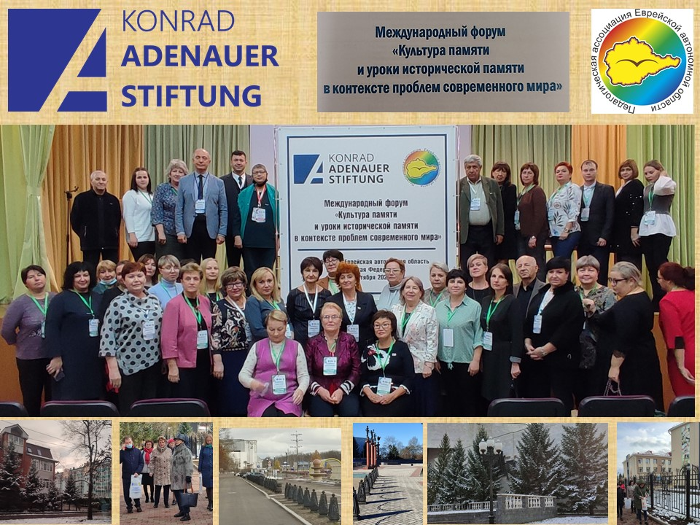
14-15 октября в Биробиджане прошел Международный форум «Культура памяти и уроки исторической памяти в контексте проблем современного мира», организованный ассоциацией «Фонд Конрада Адэнауэра» при активном содействии Общественной палаты РФ. В числе участников была делегация от Общественной палаты Амурской области. Также в мероприятии приняли участие представители Общественных палат Дальнего Востока, институтов, которые осуществляет переподготовку учительских кадров в регионах ДФО, учителя и работники культурной сферы.
В столицу Еврейской автономной области приехало около 90 человек, что по нынешним времена, когда наблюдается всплеск очередной, четвертой, волны пандемии, выглядит весьма солидным показателем. Кстати, мерам соблюдения безопасности по сохранению здоровья участников мероприятия уделялось большое внимание. В просторном зале, где проходили заседания, осуществлялась антиковидная рассадка. Кроме того к работе форума подключались эксперты из Германии, Израиля, Польши, США, которые в режиме онлайн могли наблюдать за ходом мероприятия и выступать со своими сообщениями.
Данное мероприятие стало результатом сотрудничества общественных организаций Еврейской автономной области и Германии. На протяжении двух дней работы форума звучала мысль о неприятии геноцида и недопустимости холокоста. Общий тон задали выступления во время открытия форума советника руководителя Фонда Андрея Зыбкина и заместителя председателя Общественной палаты ЕАО, руководителя общественной организации «Педагогическая ассоциация ЕАО» Татьяны Файн.
Андрей Зыбкин подчеркнул, что форум, посвященный культуре памяти, имеет особую важность не только для Германии, где не позволяют себе забывать уроки второй мировой войны, и там постоянно проводятся подобные мероприятия, но и для нашей страны, которая понесла огромные потери в ходе самой кровопролитной в истории человечества войны. Он призвал проводить активную работу в этом направлении, чтобы уроки истории никогда не забывались.
Татьяна Файн отметила, что в Еврейской автономии в силу специфики данной территории созданы предпосылки для активного осмысления информации, которая будет озвучена на форуме, и ее ретрансляции в практическую деятельность. Она сделала акцент на то, что только совместными усилиями можно предотвратить общечеловеческую катастрофу, которой являются любой геноцид и, в том числе, холокост.
— Повестка работы форума была очень насыщенной. За два дня прошла работа четырех секций. Так как они проходили поочередно в одном зале, мы приняли участие во всех из них, — рассказала участник Международного форума, член Общественной палаты Амурской области, председатель Амурского регионального отделения Всероссийской общественной организации ветеранов (пенсионеров) войны, труда, Вооруженных сил и правоохранительных органов Валентина Швец. — В ходе выступлений прозвучало более двух десятков докладов, в которых спикеры говорили о недопустимости забвения уроков прошлого, необходимости предпринимать все усилия для сохранения мира на Земле, и этому в первую очередь должна способствовать активная жизненная позиция каждого из нас.
На Международном форуме прозвучало выступление студента Мюнхенского университета. Он откровенно говорил о тех жестокостях, которые применялись фашистами в отношении людей в ходе второй мировой войны, о чем нельзя забывать, о недопущении попыток уничтожения наций. Спикер из Израиля, говоря о геноциде, не ограничился констатацией факта холокоста, направленного на истребление еврейского населения. В концлагерях жертвами геноцида стали миллионы людей других наций. Он подчеркнул, что только благодаря силе и мощи советского государства, которые привели к победе в войне, удалось остановить уничтожение народов Европы.
При подведении итогов форума, представители регионов Дальнего Востока отмечали важность прошедшего мероприятия. Преподаватель Института повышения квалификации учителей Амурской области Ирина Котенко подчеркнула, что форум дал огромную информацию о направлениях, по которым необходимо проводить работу по сохранению культуры памяти и уроков истории. Они включают в себя и активное внедрение в общеобразовательные программы воспитательных моментов, и дополнительную подготовку работников культурной, библиотечной сферы, чтобы совместными усилиями с образовательными учреждениями проводить работу по патриотическому воспитанию подрастающего поколения, формировать у них стремление лучше знать историю страны, региона, района, города или села, где они живут.
— Культуру памяти надо закладывать с детства, — убеждена Валентина Васильевна. — Ребенок должен знать, что он живет на земле своих бабушек, дедушек и гордиться этим фактов. В ЕАО воспитательно-патриотическая работа ведется на достаточно высоком уровне, в чем можно было убедиться не только слушая выступление представителей автономии на секциях. Форум проходил в гимназии №1, где холле не отдельный стенд, а целая стена была посвящена участникам Великой Отечественной войны, ушедшим на фронт из автономной области, с их фотографиями. И школьники, обучающиеся здесь, с гордостью говорили: «Это мой прадедушка, он воевал и был награжден орденами и медалями». Но я отнюдь не скажу, что работа по патриотическому воспитанию не ведется в Амурской области. В последнее время по инициативе местных жителей во многих селах устанавливаются мемориальные памятники, посвященные землякам – участникам Великой Отечественной войны. Недавно, в День пожилого человека, который отмечался 1 октября, в Ивановке мы собрали руководителей наших первичных ветеранских организаций. Это историческая территория периода Гражданской войны, окончание которой мы будем отмечать осенью следующего года. Там от рук карателей пострадали сотни людей. Нам показали недавно снятый фильм «История родного села», который всех очень впечатлил, и рассказали, как в Ивановском районе проводится работа с подрастающим поколением по воспитанию патриотического воспитания. Активное содействие общественным организациям и органам власти в этом направлении оказывают бизнесмены. Они оказывают финансовую поддержку реализуемых проектам и не задают вопрос: а что я буду иметь от этого…
После проведения форума Валентина Швец еще больше укрепилась в мысли о необходимости активизации деятельности по укреплению связи между органами власти и общественными организациями, которые выражают мнение населения. Именно от общественников должны исходить инициативы, направленные на улучшение жизни общества.
— Объединяющим и координирующим звеном в этой связке должна стать Общественная палата, — уверена Валентина Васильевна. — Она лучше видит ситуацию в целом и оказывает реальную помощь общественным организациям. Я уже разговаривала на эту тему с председателем Общественной палаты Амурской области Виктором Васильевичем Марценко, и он полностью поддержал мое мнение. Только консолидация совместных усилий поможет нам еще больше активизировать работу.

Начинается голосование за самых неравнодушных амурчан

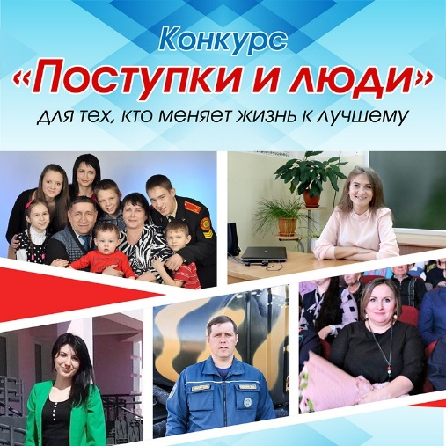
Закончился прием заявок на участие в областном конкурсе социально значимых поступков «Поступки и люди». В конкурсе 7 номинаций: «Во имя жизни», «Гражданская позиция», «Большое сердце» «Семейные ценности», «Забота о людях, «Повод гордиться», «Мы вместе».
«Конкурс социально значимых поступков жителей Амурской области «Поступки и люди» вышел на новый, очень важный этап. На портале газеты «Амурская правда» начинается голосование за самых неравнодушных амурчан. У каждого из нас есть возможность познакомиться с фотографиями и уникальными историями живущих рядом с нами героев. Своим голосом поддержать тех, кто ближе по духу, с кем знакомы лично или просто живете в одном посёлке. Возможно, вы не знаете человека, но его поступок с теплотой отозвался в вашем сердце. Это замечательная возможность рассказать о примерах гражданской и человеческой позиции в своём окружении, поговорить с детьми. Присоединяйтесь к сообществу тех, кто ценит в человеке настоящее», — прокомментировала конкурс социально значимых поступков заместитель председателя Общественной палаты Амурской области Лариса Павлова.
На конкурс «Поступки и люди» подано 77 заявок, больше всех конкурсантов номинировано на «Семейный ценности» и «Во имя жизни» — по 16 заявок. На втором месте «Гражданская позиция» и «Повод гордиться» — это по 11 заявок и на третьем «Забота о людях» — 10. На сайте партнера проекта — газеты «Амурская правда» (https://ampravda.ru/contests/60-postupki-i-ljudi-2021) в разделе «Конкурсы» народное голосование за номинантов проходит с 23 октября по 01 декабря. По итогам в каждой номинации будет определен победитель, который получит ценный приз и диплом конкурса в рамках торжественной церемонии в декабре.
С 7 сентября все желающие могли подать заявку в выбранной номинации в отношении себя, своего родственника, знакомого или коллеги. Выдвигать номинантов могли как физические лица, так и организации. Строгое соответствие критериям не являлось обязательным, главное, чтобы поступок был действительно значимым. Заявки принимались Общественной палатой Амурской области, подробная информация о конкурсе на сайте: www.opamur.ru/?page_id=17702 . Самой молодой участнице конкурса — Осадчей Тамаре Владимировне (номинация «Во имя жизни») — 18 лет. Самому старшему участнику — Приходько Александру Абрамовичу (номинация «Семейные ценности») — 85 лет.
Конкурс «Поступки и люди» третий раз проводится Общественной палатой Амурской области совместно с региональным Правительством и АНО «Агентство развития гражданского общества Амурской области» с 01 сентября по 20 декабря 2021 года. Цель конкурса – выявление наиболее ярких, значимых и социально ответственных поступков жителей Амурской области.

Первое занятие «Школы грамотного потребителя»

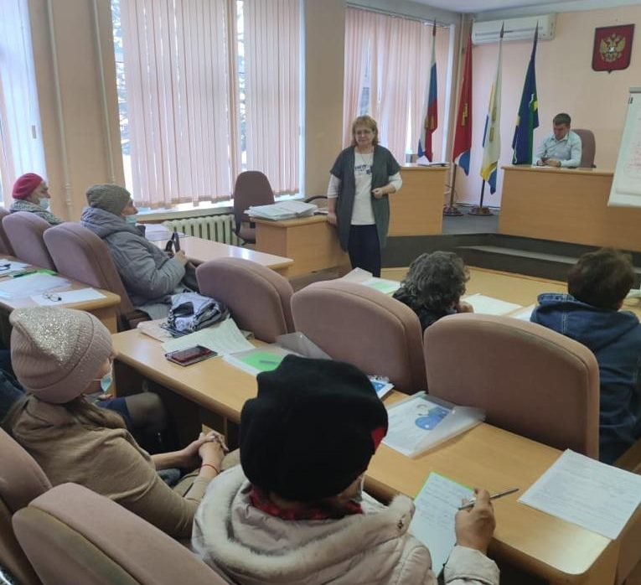
21 октября в актовом зале администрации Свободного прошло первое занятие «Школы грамотного потребителя». Его центральной темой стали вопросы взаимодействия старших домов и управляющих компаний и программы благоустройства придомовых территорий.
Мероприятие организовано управлением по ЖКХ и благоустройству города Свободного, молодежным центром досуга «Визит» при поддержке Общественной палаты Амурской области и Центра ЖКХ — контроля г.Благовещенска.
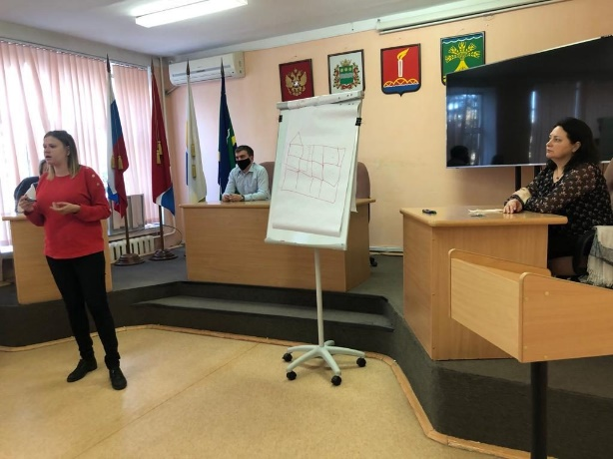
Ликбез по работе с «управляйками» для старших домов провели члены Общественной палаты Амурской области Полина Юрьевна Фокина и Ткаченко Галина Валентиновна (руководитель МДЦ «Визит» ).
Были отмечены важные моменты, на которые необходимо обращать внимание при работе с управляющими компаниями.
По итогам, был составлен список тем, которые будут подниматься в следующих семинарах. Это и работа с должниками по ЖКУ, и взаимодействие с «Фондом капитального ремонта Амурской области» и др.
Проводить подобные встречи было решено поквартально.

Результаты конкурса «Лучшие практики добровольчества (волонтерства) в Амурской области»
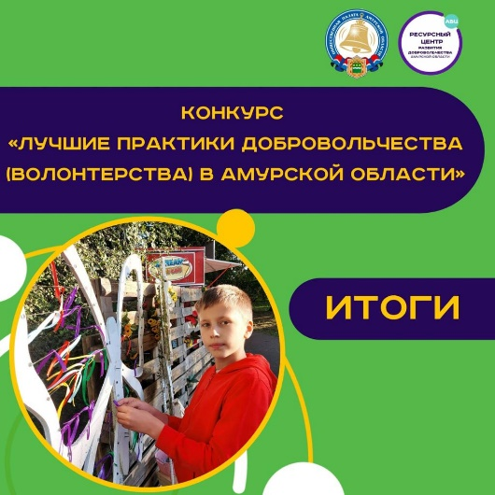
Мы все с вами этого очень ждали — стали известны результаты конкурса «Лучшие практики добровольчества (волонтерства) в Амурской области»
Каждый проект был оценен независимо друг от друга тремя экспертами. И мы с радостью делимся с вами именами победителей, чьи проекты войдут в сборник «Добровольчество в Амурской области: опыт лучших практик»:
🔸Добровольческая организация «Наследие» @dobro_deyatel_amur — проект «Отходов НЕТ!»;
🔹Отдел по делам молодежи, физической культуры, спорта и туризма в Ивановском районе @molodezh_sport_ivanovskii — Муниципальная программа развития серебряного волонтерства «МОЛОДЕЖЬ XX ВЕКА»;
🔸Молодёжный центр досуга «ВИЗИТ» @molod_tsentr_vizit — Интерактивный проект «Безопасность и Я»
🔹РазДельный сбор Благовещенск @rsbor_blg – Акции «РазДельный сбор отходов»;
🔸Отряд волонтеров «Доброе сердце» МБОУ СОШ ж.д. ст. БАМ @infomig_bam – Проект «Спортикус»;
🔹Академия добра Дальневосточного ГАУ @voldalgau.official — Проект «Экологическая тропа. Удивительное рядом.»;
🔸Благовещенское районное отделение АРО ВОО «Молодая Гвардия Единой России» @amurmger @bromger_28 — Проект «ТВОРЧЕСТВО БЕЗ ГРАНИЦ»;
🔹МБУК «Архаринская МЦБ» @biblioteka.arhara — Проект «Партизанскими тропами»;
🔸Волонтерский корпус Константиновского район @molodezhkonst — Волонтерский патриотический проект «Становится историей война»;
🔹АРО ВОД «Волонтеры-медики» @volmedicamur — Интенсивы по обучению оказания первой помощи «#PROПомощь»;
🔸Амурский областной общественный фонд «Талантливая молодежь Амура» @fond_tma — Проект «Семейный фестиваль»;
🔹АРО ВОД «Волонтеры-медики» @volmedicamur — Проект «Ярмарка Здоровья»;
🔸ГОБУ ДПО «УМЦ по ГО ЧС и ПБ Амурской области» @sopnev_28rus — Проект «Развитие Ресурсного центра по обучению добровольцев (волонтеров) поиску пропавших людей»;
🔹Муниципальный штаб волонтеров г. Тынды @kdm_tynda.ru – Проект «Бабушки ONLINE»;
🔸МБОУ СОШ №7 им.академика В.П.Бармина ЗАТО Циолковский @mboutsiososh – Проект «Лучик добра»;
🔹Волонтерский корпус (ФГБОУ ВО «БГПУ») @vk_bgpu – Проект «Сказочный патруль».

Поздравляем победителей🔥 И сейчас мы переходим к самому ответственному и творческому этапу реализации проекта — подготовка сборника.

Полезная информация

Во исполнение распоряжения Правительства Российской Федерации от 19 июня 2017 г. № 1284-р (абзац второй пункта 4) и поручения Правительства Российской Федерации Минэкономразвития России представляет для ознакомления
1) рейтинг субъектов Российской Федерации по итогам реализации механизмов поддержки социально ориентированных некоммерческих организаций и социального предпринимательства, обеспечения доступа негосударственных организаций к предоставлению услуг в социальной сфере и внедрения конкурентных способов оказания государственных (муниципальных) услуг в социальной сфере за 2020 год;
2) доклад о реализации мер по обеспечению поэтапного доступа негосударственных организаций, осуществляющих деятельность в социальной сфере, к бюджетным средствам, выделяемым на предоставление социальных услуг населению, за 2020 год;
3) доклад о деятельности и развитии социально ориентированных некоммерческих организаций по результатам 2020 года;
4) ежегодный доклад о добровольчестве (волонтерстве) в Российской Федерации в 2020 году.
Предлагаем изучить материалы, подготовленные Минэкономразвития России:
Рейтинг поддержка СОНКО в 2020
Рейтинг доступа НКО к бюджету 2020
Доклад о деятельности и развитии СО НКО за 2020 год
О развитии добровольчества в РФ в 2020

«Поступки и люди» – уникальные истории настоящих людей

23 октября в Приамурье началось народное голосование за участников конкурса социально значимых поступков жителей региона «Поступки и люди».
— Конкурс социально значимых поступков жителей Амурской области «Поступки и люди» вышел на новый, очень важный этап, — говорит член Общественной палаты Амурской области, заместитель председателя Общественной наблюдательной комиссии Амурской области Лариса Павлова. — На портале газеты «Амурская правда» начинается голосование за самых неравнодушных амурчан.
В этом году в семи номинациях конкурса: «Во имя жизни», «Гражданская позиция», «Большое сердце», «Семейные ценности», «Забота о людях», «Повод гордиться» и «Мы вместе» – участвуют 77 претендентов.
Больше всего заявок подано на номинации конкурса «Семейные ценности» (16 заявок) и «Во имя жизни» (16 заявок). В каждой из номинаций «Гражданская позиция» и «Повод гордиться» участвуют 11 человек соответственно. В номинации «Забота о людях» — 10 участников.
Один из участников конкурса, заявленных в номинации «Гражданская позиция», — генеральный директор ГК «Амурагроцентр», руководитель МЭЗ «Амурский» Александр Сарапкин. Александр Владимирович выдвинут на конкурс коллективом ООО «МЭЗ «Амурский». Сотрудники предприятия считают, что их руководитель для этой номинации подходит как нельзя лучше, поскольку является автором идеи и руководителем проекта, социальным эффектом которого стало создание в городе Белогорске 770 новых рабочих мест и развитие собственной программы социальной ответственности.
— Осуществление проекта МЭЗ «Амурский» содействует повышению уровня занятости и жизни населения второго по величине города Приамурья, — поясняет свою позицию Александр Сарапкин. – А все социально значимые мероприятия, которые мы проводим на МЭЗ «Амурский», в конечном итоге направлены на развитие города Белогорска. И не только. Это дает возможность закрепления населения на Дальнем Востоке, что сегодня чрезвычайно актуально.
«Повод гордиться» — номинация, посвященная медицинским работникам, которые вносят личный вклад в предупреждение и распространение пандемии.
Участковый врач-педиатр ГБУЗ АО «Октябрьская больница» Светлана Абрамич непосредственно участвует в лечении пациентов с новой коронавирусной инфекцией.
— Все педиатры у нас работают с этой категорией пациентов, — говорит Светлана Александровна. – Ведь основная масса ребятишек получает лечение амбулаторно, на дому. Да, у них нет таких пневмоний, как у взрослых, но сам факт зараженности остается. И весь комплекс лечения они также получают. Осмотр, мазки, а если необходимо, то и направление в стационар. Я тоже переболела – вероятность заразиться очень большая. Но это входит в функциональные обязанности педиатра, и все мы руководствуемся принципом «кто, если не я». Кто, если не мы поможем маленьким пациентам? И это единственный выбор.
Возрастной состав участников конкурса абсолютно разный: от 18 и до 85 лет. Это лишний раз подчеркивает, что человек в любом возрасте может занимать активную гражданскую позицию, может совершать поступки важные для всего общества.
Голосование на портале газеты «Амурская правда» за участников конкурса продлится по 1 декабря 2021 года в разделе «Конкурсы».
— У каждого из нас есть возможность не только познакомиться с фотографиями и уникальными историями живущих рядом с нами героев, но и своим голосом поддержать тех, кто нам ближе по духу, с кем знакомы лично или просто живете в одном поселке, — подчеркивает Лариса Болеславовна. — Возможно, вы даже не знаете человека, но его поступок теплом отозвался в вашем сердце. Конкурс – это замечательная возможность рассказать о примерах гражданской и человеческой позиции к своему окружению, поговорить об этом с подрастающим поколением. Присоединяйтесь к сообществу тех, кто ценит в человеке настоящее!
Напоминаем, что голосовать можно ежедневно. После 1 декабря рабочая группа начнет подсчет голосов по номинациям. В каждой из них определят одного победителя. Их наградят ценными призами и дипломами конкурса.
Официальная церемония награждения победителей состоится в конце декабря.

Регламентные мероприятия
в октябре 2021 года

1) 14 октября 2021 года состоялось заседание совета Общественной палаты Амурской области методом опроса;
2) 20 октября 2021 года состоялось заседание рабочей встречи «Принимаемые меры в сфере совершенствования профилактической деятельности среди молодежи по пресечению правонарушений, включая принятие локальных нормативных актов в сфере восстановительной медиации в общеобразовательных учебных заведениях г. Благовещенска»;
3) 26 октября 2021 года состоялось заседание совета Общественной палаты Амурской области методом опроса;
4) 28 октября 2021 года состоялось заседание круглого стола «Реабилитация детей Амурской области с сахарным диабетом».

Использование ресурсов Общественной палаты Амурской области инициативными гражданами и общественными организациями
в октябре 2021 года

Дата | Время | Мероприятие | Координатор
Зал заседаний № 112
14.10.2021 | 16.00 | Заседание совета при министерстве культуры и национальной политики Амурской области | Киселева И.А.

Обзор СМИ о деятельности Общественной палаты Амурской области
за октябрь 2021 года

Дата публикации | Наименование СМИ | ФИО автора, название статьи
19.10.2021 | www.Blagoveshensk.Bezformata.ru | В г.Благовещенске наградили общественных наблюдателей на выборах
23.10.2021 | www.Blagoveshensk.Bezformata.ru | Голосование за неравнодушных жителей начинается в Амурской области
24.10.2021 | www.amurpravda.ru | "Кто победит в конкурсе "Поступки и люди-2021": началось народное голосование"

